Анкета животного без владельца от 27.06.2025 г.

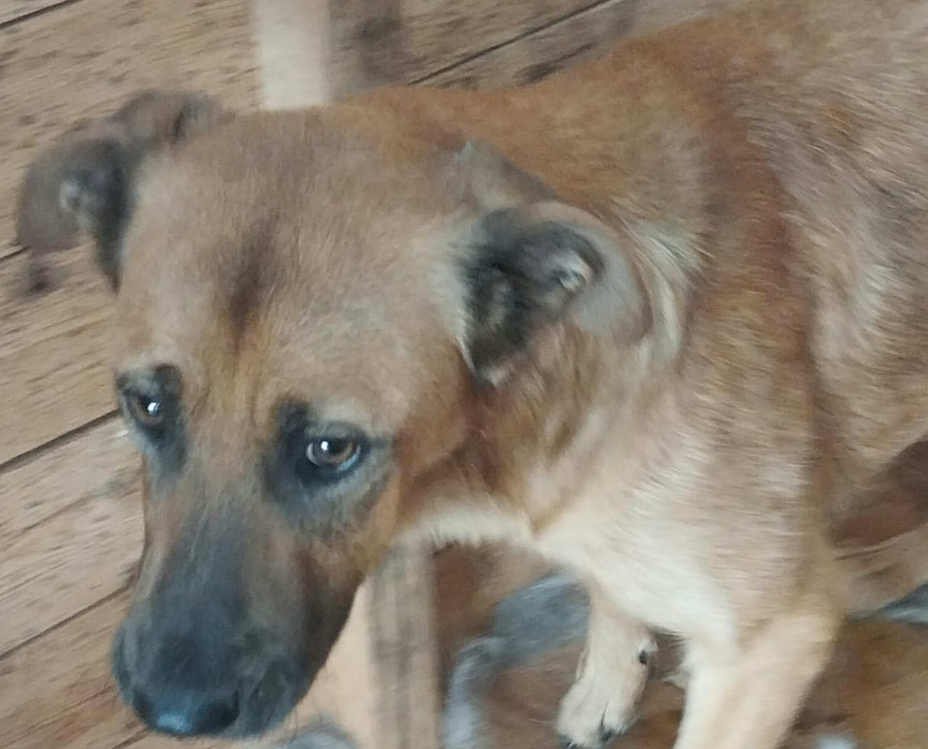 | Дата отлова, место (район, улица) | 27.06.2025 г.  г. Ставрополь, пр. Кулакова, 8з
 | Вид, пол животного | Кобель
 | Окрас животного | Рыжий
 | Инд. номер/маркировка животного
 | Дата операции

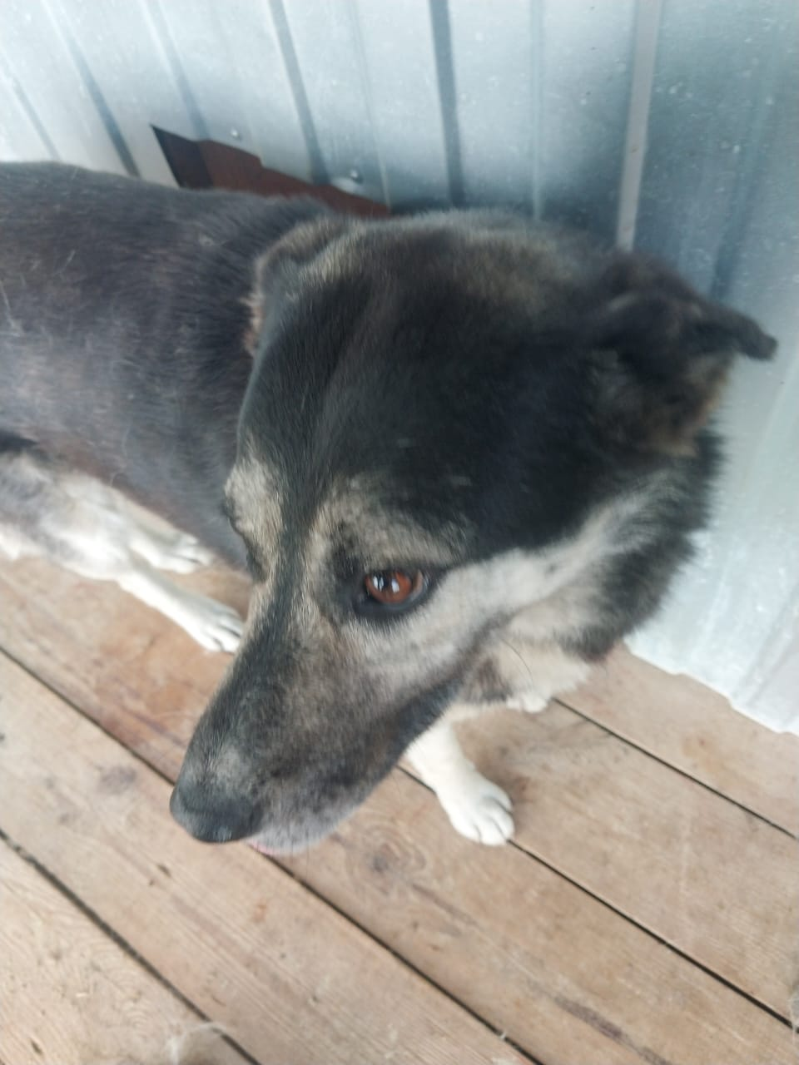 | Дата отлова, место (район, улица) | 27.06.2025 г.  г. Ставрополь, пр. Кулакова, 8
 | Вид, пол животного | Кобель
 | Окрас животного | Серый
 | Инд. номер/маркировка животного
 | Дата операции

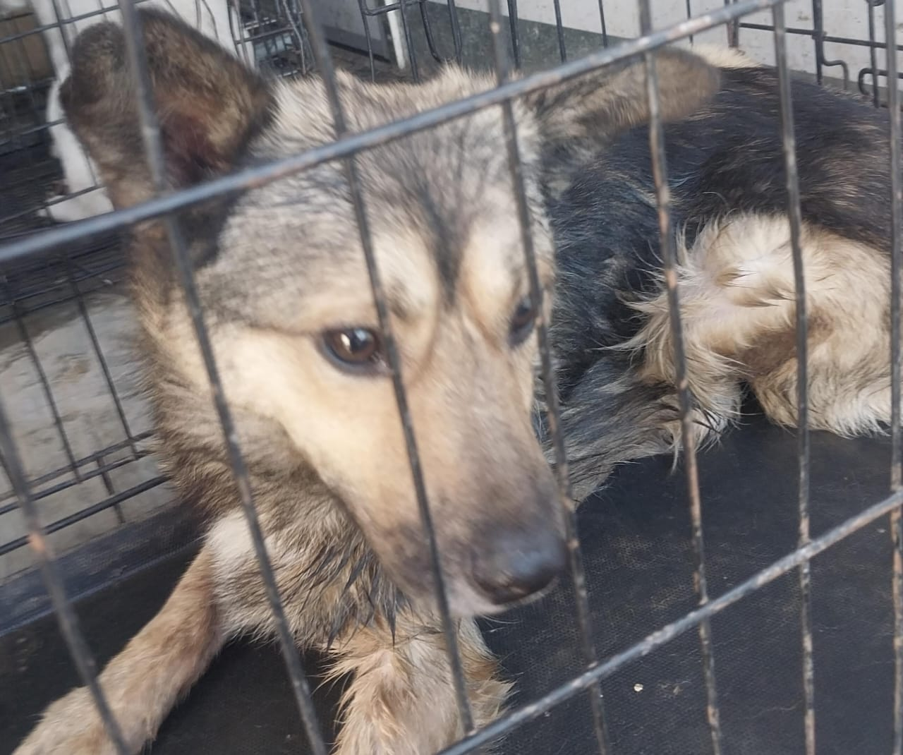 | Дата отлова, место (район, улица) | 27.06.2025 г.  г. Ставрополь, ул. Васильева, 27
 | Вид, пол животного | Сука
 | Окрас животного | Черная с серым
 | Инд. номер/маркировка животного
 | Дата операции

